Wydawnictwo: Przedszkole Nr 8 „Zielony Zakątek”
Ul. Rybickiego 2
96-100 Skierniewice
tel./046/ 833-21-28
www.p8skierniewice.wikom.pl

Redaktorzy gazetki: Edyta Adamiec, Martyna Adamczyk-Miszczak, Anna Szymańska, Aleksandra Szymczakowska
SZCZĘŚLIWY EKOLUDEK
NR 40
GAZETKA DLA RODZICÓW I DZIECI
Motto: „Najlepszym miejscem pod słońcem na ziemi jest dom, w którym rodzice są przystępni i rozważnie unikają wszelkich zachowań, które mogłyby być odczytane jako brak zainteresowania czy jako wyraz pogardy”. G. Mac Donald
Terapeutyczna moc przytulania
Przytulenie to najprostszy, naturalny, instynktowny i oczywisty sposób wyrażania uczuć. Dotyczy to zwłaszcza dzieci; wiąże się z chęcią otoczenia ich opieką, zapewnienia o swojej bliskości, przekazania pozytywnych emocji. Wiele przeprowadzonych doświadczeń i udokumentowanych badań pozwala pozytywnie odpowiedzieć na pytanie, czy i dlaczego przytulanie dziecka jest ważne i niezbędne do jego rozwoju i poczucia szczęścia. Oto kilka faktów:
- dla noworodka i niemowlaka przytulanie jest koniecznym warunkiem rozwoju – dziecko potrzebuje fizycznego kontaktu, ma ogromną potrzebę bliskości. Małe dzieci poznają przecież świat za pomocą dotyku; wielość doznań dotykowych pozwala na rozwój mózgu i dojrzewanie całego układu nerwowego. Troskliwy dotyk, noszenie na rękach, przytulanie jest potrzebne do prawidłowego rozwoju poznawczego, ale również emocjonalnego, fizycznego, a nawet właściwego rozwoju mowy. Dzieci przytulane są jako osoby dorosłe odważniejsze i inteligentniejsze, mają więcej pewności siebie, są zdrowsze, bardziej zrównoważone i stabilne emocjonalnie.
- przytulanie i dotyk jest podstawą tworzenia wyjątkowej więzi emocjonalnej łączącej dziecko z rodzicami i innymi bliskimi członkami rodziny – daje dziecku poczucie bezpieczeństwa, buduje poczucie bycia kochanym i wyjątkowym, daje wsparcie, dostarcza pozytywnych emocji, buduje relacje oparte na miłości, troskliwości, bliskości.
- przytulanie pomaga dziecku w sytuacjach stresujących – bezpieczne ramiona kochającego dorosłego pomagają uporać się ze smutkiem, bólem, niepewnością, niepokojem, dezorientacją, strachem, złym nastrojem. Przytulanie działa kojąco, relaksująco, niweluje złe i trudne emocje, pozwala pokonać zmęczenie, stres.
Jak i kiedy można okazywać dziecku bliskość poprzez przytulanie? Zawsze, kiedy tylko tego potrzebuje, a także zupełnie bez okazji – po prostu jak najczęściej! Przytulanie może przecież towarzyszyć wspólnym zabawom (masażyki, łaskotanie, wygłupianie się), codziennym rytuałom (powitanki, kąpiele, usypianie); przytulać dziecko możemy zarówno wtedy, gdy jest szczęśliwe i uśmiechnięte, jak i w sytuacjach, gdy dziecko jest smutne, płaczliwe, zaniepokojone. Przytulenie może być formą podziękowania, docenienia dziecka, również przeproszenia. Pamiętajmy przy tym, że to, czego dziecko doświadczy w pierwszych latach życia, czego je nauczymy lub co dziecko nieświadomie „przejmie” od nas i w co je wyposażymy, zaprocentuje w przyszłości – taka osoba będzie miała pozytywne wzorce, by budować satysfakcjonujące realcje oparte na bliskości.
A co na temat przytulania sądzą dzieci? Oto kilka odpowiedzi:
- Do kogo się przytulamy? Do mamy i taty, do babci, do przyjaciela. Nawet wujek i ciocia mogą nas przytulić. Przytulać się mogą wszyscy, którzy się kochają.
- Dlaczego się do kogoś przytulamy? Bo się lubimy, żeby ludzie się nie smucili, żeby było milej, żeby przeprosić, jak się kogoś pobije, jak ktoś wyjeżdża. Jak pojedziemy na wakacje i potem wrócimy, to się przytulamy z tęsknoty. Przed spaniem zawsze się przytulam do rodziców, żeby dobrze spać.
- W jakich sytuacjach się przytulamy? W awaryjnych. Zawsze możemy się przytulić.
- Co by było, gdyby nie było przytulania? Byłoby smutno rodzicom.
Pamiętajmy więc, by jak najczęściej przytulać dzieci, ale nie zapominajmy też, że bliskość i przytulanie są bardzo potrzebne nam – dorosłym!
Zainteresowanych odsyłamy do ciekawych artykułów:
https://epozytywnaopinia.pl/przytulanie-a-rozwoj-dziecka
https://rodzicowo.pl/artykuly/dlaczego-warto-jak-najczesciej-przytulac-swoje-dziecko/
https://mamadu.pl/170192,przytulanie-niezbedne-w-wychowaniu-dziecka-wplywa-na-mozg-i-emocje
Wczesne symptomy trudności szkolnych u dzieci w wieku przedszkolnym
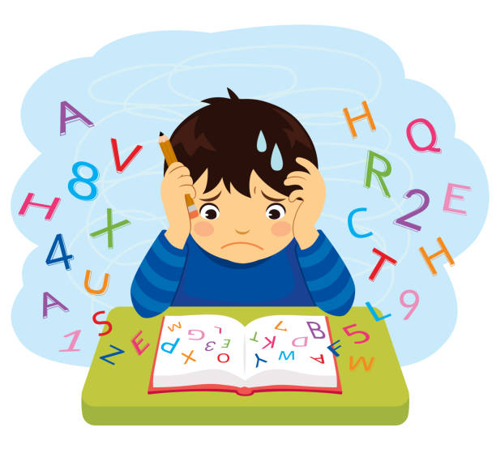

Okres przedszkolny jest czasem intensywnego rozwoju ruchowego, mowy i procesów poznawczych. Chociaż każde dziecko traktujemy indywidualnie, brak postępów w osiąganiu kolejnych kamieni milowych powinien skłaniać do konsultacji z właściwym specjalistą.

Przyjęcie założenia, że dziecko „z tego wyrośnie”, „jeszcze ma czas”, „wśród innych dzieci się nauczy”, może skutkować dużymi zaniedbaniami. Podjęcie wczesnej interwencji często wiąże się z osiągnięciem pożądanych efektów w krótszym czasie z racji tego, że układ nerwowy małego dziecka jest bardziej plastyczny niż starszego. Wczesna diagnoza pozwala na podjęcie działań profilaktycznych, stymulowanie rozwoju i korekcję zaburzonych funkcji. Nagromadzenie trudności z wcześniejszych okresów rozwojowych może skutkować pojawieniem się trudności w uczeniu się w okresie wczesnoszkolnym. Z uwagi na intensywny i wciąż trwający rozwój układu nerwowego i poszczególnych funkcji okres przedszkolny wydaje się odpowiednim czasem na podjęcie działań profilaktycznych i terapeutycznych.
Nauczyciel przedszkolny dzięki swojej wiedzy i doświadczeniu, a także punktowi odniesienia w postaci grupy przedszkolnej jest w stanie wyodrębnić u dzieci zachowania, które mogą wzbudzać niepokój. W każdym wypadku warto swoje spostrzeżenia konsultować ze specjalistami i dzielić się swoimi odczuciami z rodzicami.

Specyficzne trudności w uczeniu się są zaburzeniem o charakterze neurorozwojowym, co oznacza, że u ich podłoża leżą zakłócenia w rozwoju układu nerwowego. Aby móc przewidzieć prawdopodobieństwo ich wystąpienia, warto być wyczulonym na sygnały świadczące o możliwych dysfunkcjach, a do takich będą z pewnością należeć zaburzenia integracji sensorycznej i niewygaszone odruchy pierwotne.
Według Jean Ayres integracja sensoryczna to możliwość rejestrowania informacji ze świata zewnętrznego przez narządy zmysłów, ich przetwarzanie w ośrodkowym układzie nerwowym i wykorzystanie do celowego działania.

Nieprawidłowa integracja sensoryczna przejawia się tzw. dysfunkcjami, czyli zaburzeniami. Pojawiają się one, gdy układ nerwowy niewłaściwie organizuje bodźce zmysłowe. Dysfunkcje nie są związane z uszkodzeniem narządów zmysłów, np. z niedosłuchem czy krótkowzrocznością. Oczywiście, jeśli istnieją obawy dotyczące sprawności poszczególnych analizatorów, niezbędna jest konsultacja lekarska. Dysfunkcje integracji sensorycznej dotyczą nieprawidłowości w zakresie przetwarzania bodźców sensorycznych w obrębie następujących systemów: czuciowego (dotykowego i proprioceptywnego), przedsionkowego, słuchowego, wzrokowego, węchowego i smakowego. Objawy dysfunkcji integracji sensorycznej najczęściej manifestują się:

- wzmożoną lub obniżoną wrażliwością na bodźce,
- niewłaściwym poziomem uwagi,
- obniżonym poziomem koordynacji ruchowej,
- opóźnionym rozwojem mowy,
- nieprawidłowym poziomem aktywności ruchowej,
- trudnościami w zachowaniu.

Dysfunkcje te mogą być rozpoznawane u dzieci w normie intelektualnej z trudnościami w uczeniu się, z niepełnosprawnością intelektualną, ruchową, autyzmem, nadpobudliwością psychoruchową, mózgowym porażeniem. Ich nasilenie jest różne, od lekkiego do znacznego.
Dysfunkcje integracji sensorycznej wpływają na uczenie się, zachowanie i rozwój społeczno-emocjonalny dziecka.

Wybrane objawy dysfunkcji integracji sensorycznej:

- jest niespokojne, płaczliwe, ma kłopoty z zaśnięciem
- ma trudności z samodzielnym piciem, żuciem i przełykaniem pokarmów (preferuje dania papkowate),
- źle toleruje wykonywanie przy nim czynności pielęgnacyjnych i higienicznych, takich jak: obcinanie włosów, paznokci, mycie twarzy, zębów, smarowanie kremem, czesanie, czyszczenie nosa, uszu itp.
- wiele czynności samoobsługowych wykonuje z trudem, powoli, niezdarnie,
- ma problemy z samodzielnym myciem się, ubieraniem, zwłaszcza zapinaniem guzików i sznurowaniem butów,
- ma słabą równowagę: potyka się i upada częściej niż rówieśnicy, prawie zawsze ma jakiś siniak czy zadrapanie,
- podczas dłuższego siedzenia ma trudności z utrzymaniem głowy w pozycji pionowej, podpiera ją ręką, kładzie się na stoliku itp.
- jest nadruchliwe, nie może usiedzieć/ustać w jednym miejscu,
- trudno się koncentruje, a łatwo rozprasza,
- jest impulsywne, nadwrażliwe emocjonalnie, często się obraża,
- bywa uparte, negatywistyczne,
- w porównaniu do innych dzieci czy wymogów sytuacji porusza się zbyt szybko lub za wolno,
- nabywanie nowych umiejętności ruchowych sprawia mu trudność, np. jazda na rowerze, rzucanie i łapanie piłki, pływanie,
- wchodząc/schodząc po schodach częściej niż inne dzieci trzyma się poręczy, niepewnie stawia nogi,
- niewłaściwie czy wręcz dziwacznie trzyma różne przedmioty codziennego użytku, np. nożyczki, sztućce czy przybory do pisania,
- ma trudności z czytaniem i pisaniem, częściej niż inne dzieci w jego wieku myli, odwraca znaki graficzne, ma trudności w przepisywaniu, przerysowywaniu z tablicy,
- sprawia wrażenie słabego, szybko się męczy.

Najczęściej spotykanymi dysfunkcjami integracji sensorycznej są:
- nadwrażliwość (obronność) dotykowa związana z wygórowaną reakcją na bodźce, nadwrażliwość oralna dotycząca okolic buzi,
- dyspraksja polegająca na trudnościach z zaplanowaniem i wykonaniem czynności ruchowych
- niepewność grawitacyjna, której cechą charakterystyczną jest lęk przed zmianą pozycji ciała.
W jaki sposób można wychwycić nieprawidłowości w rozwoju integracji sensorycznej?
Należy bacznie obserwować:

- rozwój ruchowy dziecka,
- reakcje na bodźce otaczające dziecko, np. zabawki, faktury ubrań, jedzenie, muzyka etc.,
- aktywność,
- uwagę,
- rozwój mowy.

Warto pamiętać, że wskazane symptomy nie determinują pojawienia trudności w uczeniu się w wieku szkolnym, ale stanowią ryzyko ich wystąpienia. Poszczególnych objawów nie należy interpretować w sposób wyizolowany, w oderwaniu od kontekstu i całościowego funkcjonowania dziecka. Sam objaw może zwiastować zaburzenia, ale nie musi. Zaobserwowanie nieprawidłowości powinno zawsze skłaniać do zasięgnięcia opinii specjalisty, który posiada narzędzia, aby dokonać całościowej diagnozy funkcjonowania dziecka i zaproponować odpowiedni sposób postępowania.
Na podstawie artykułu E. Jankowskiej – Robak „Wczesne symptomy trudności szkolnych u dzieci w wieku przedszkolnym” - Wychowanie w przedszkolu

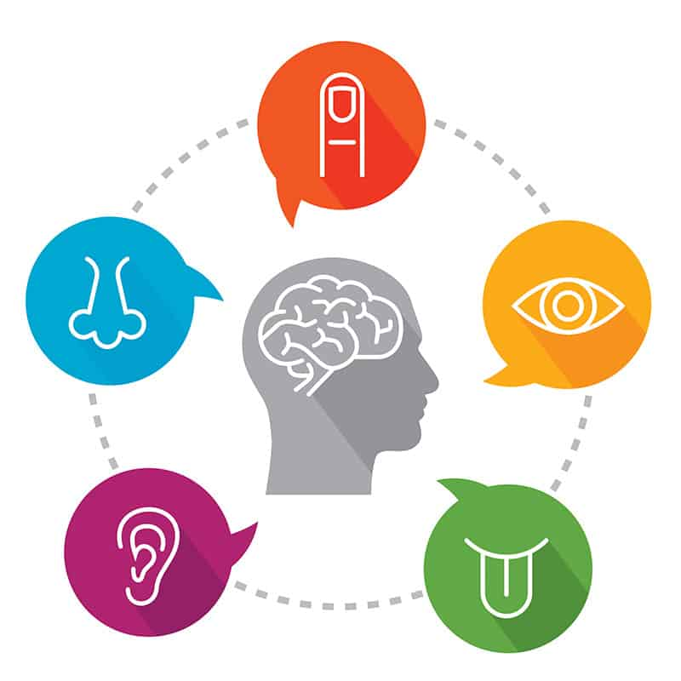
Nowe technologie, nasze dzieci i my.

Większość z nas nie jest w stanie wyobrazić sobie życia bez nowych technologii. Oprócz ułatwień, nowoczesny świat niesie wiele zagrożeń, które wkradają się w nasze życie niepostrzeżenie. Każdy medal ma dwie strony.
W przypadku nowych technologii jest podobnie. Używane świadomie mogą pomagać nam w życiu. Korzystajmy więc ze świata online w celu lepszego życia offline!
Internet/ media społecznościowe/ smartfony sprawiają, że towarzyszy nam ciągłe rozproszenie. Wspomnianemu rozproszeniu - natłok informacji. Odbija się to nie tylko na naszej umiejętności skupienia uwagi, ale również sieje spustoszenie w naszej psychice. Źródłem takich problemów, jak depresja, stany lękowe czy bezsenność, jest niejednokrotnie korzystanie ze świata wirtualnego.
Psychologowie biją na alarm, zwracając uwagę na rosnącą ilość zaburzeń psychicznych, związanych właśnie z korzystaniem z nowych technologii. FOMO (z angielskiego Fear of Missing Out - lęk przed wykluczeniem się z czegoś, strach przed byciem pominiętym) objawiający się mimowolnym zerkaniem na urządzenie komunikujące nas z innymi i lękiem, gdy nie mamy go przy sobie lub pod ręką, związanym z obawą, że właśnie w tej chwili omijają nas jakieś ważne wiadomości. Należy pamiętać, że mózgi naszych dzieci są bardziej bezbronne w kontekście nowych technologii niż mózgi dorosłych.
Korzystanie z elektroniki od najmłodszych lat u dzieci może wpłynąć na opóźniony rozwój (w tym mowy), zaburzenia koordynacji, brak umiejętności skupienia uwagi, trudności w uczeniu się, rosnącą agresję, problemy ze snem, gorszy rozwój ruchowy, możliwe problemy z otyłością, brak umiejętności odczytywania mimiki, emocji, mniejszą kreatywność i słabszy rozwój myślenia przestrzennego. Należy również zwrócić uwagę na fakt, że ekranowe uzależnienie dzieci jest obecnie problemem globalnym.
Nastawienie rodzica do nowych technologii jest również bardzo istotne. To my – dorośli – powinniśmy dawać dzieciom dobry przykład.
Co w takim razie mogą zrobić dorośli?
KROK 1 – nie używajmy urządzeń cyfrowych w roli opiekunki dla naszych dzieci! Każdy rodzic lubi mieć spokój, ale kiedy dajemy dzieciom dostęp do nowych technologii od najmłodszych lat, możemy doprowadzić do późniejszych problemów z nałogowym korzystaniem z Internetu, którego nie będziemy już w stanie kontrolować. A kiedy w końcu trzeba będzie interweniować, dzieci zapewne stawią opór i mogą stać się agresywne.
KROK 2 – uczmy nasze dzieci odpowiedzialnego korzystania z nowych technologii. Dzieci w wieku szkolnym często mają już swoje telefony komórkowe/ tablety/ komputery. Jako rodzic zorganizuj spotkanie rodzinne. Omów zasady korzystania z nowych technologii. Pamiętaj o aplikacjach bezpieczeństwa! Wszystkie zasady powinny być spisane i umieszczone w widocznym miejscu.
KROK 3 – sprawdź, jaki wpływ na uzależnienie dziecka ma rodzina. Dlaczego? Ponieważ uzależnienie od nowych technologii czy Internetu ma wzorzec podobny do wszystkich innych uzależnień. Nawet jeśli problem uzależnienia występuje w rodzinie u dalekiego krewnego, wychowując się w takim środowisku, dziecko może powielać takie zachowania. To samo dotyczy dzieci z rozbitych rodzin, z rodzin dysfunkcyjnych, z rodzin, w których brak jest bliskości i elementarnego poczucia bezpieczeństwa. Takie dzieci tym chętniej będą „uciekały” w „lepszy”, wirtualny świat.
KROK 4 – określ podstawowe czynniki ryzyka dotyczące twojego dziecka. Czynniki indywidualne (cechy osobowościowe – np. zaburzenia nastroju, stres, depresja, myśli samobójcze, bezsenność, ADHD, agresja) i społeczne (konflikty w rodzinie, rodzice karzący, mało wspierający, problemy szkolne i rówieśnicze) mają wpływ na nadmierne korzystanie i uzależnienie od Internetu.
KROK 5 – zachęcaj dziecko do różnych zajęć. Zachęcaj dziecko do pobytu na dworze i do spędzania wolnego czasu z innymi dziećmi. Umożliwiajmy dzieciom udział w zajęciach niezwiązanych z korzystaniem z komputera.
KROK 6 – naucz się rozpoznawać oznaki uzależnienia. Otyłość, problemy z zaśnięciem, problemy z uwagą, stany lękowe (również depresja!), pogorszenie ocen w szkole, problemy zdrowotne – to powinno zwrócić naszą uwagę.
KROK 7 - interweniuj, zanim zauważysz problemy. Utrzymuj dobre relacje z dzieckiem. To podstawa. Rozmawiaj z dzieckiem, zadawaj mu pytania, pytaj o jego opinie. Obserwuj bacznie swoje dziecko. Spędzaj z nim czas. Pomóż dziecku radzić sobie z problemami.
Jeśli chodzi o wiek dzieci i ilość czasu, jaki mogą spędzać przed ekranem, wzorzec idealny (bezpieczny) wygląda następująco:
- dzieci w przedziale 0 – 2 lata – nigdy i nigdzie nie powinny korzystać z ekranów,
- dzieci w wieku 3 – 5 lat – jedna godzina dziennie,
- dzieci w wieku 5 – 12 lat – ścisły nadzór rodziców, około 2 godziny dziennie,
- 13 – 18 lat – odpowiedzialne korzystanie z nowych technologii.
Gdzie szukać pomocy?
- Telefon Zaufania – Uzależnienia Behawioralne przy Instytucie Psychologii Zdrowia PTP: 801 889 880,
- poradnia internetowa www.uzaleznieniabehawioralne.pl,
- Telefon Zaufania dla dzieci i młodzieży: Fundacja Dajemy Dzieciom Siłę: 116 111,
-strona internetowa www.116111.pl.
Źródła i polecane linki:
- Nowoczesne technologie a nasze dzieci. Poradnik dla rodziców. Co każdy rodzic powinien wiedzieć na temat korzystania przez dziecko z nowoczesnych technologii. Wydawca: Fundacja Dolce Vita
- https://dziecisawazne.pl/dzieci-rodzice-i-nowe-technologie/
- https://ostrzegamy.online/nowe-technologie-wybawienie-czy-zagrozenie-dla-rodzin-i-spoleczenstw/
- https://miastodzieci.pl/czytelnia/smartfony-zmieniaja-nam-dzieci/

